t
Neu: Materialrechner für Wandkonstruktionen mit der Nassraumplatte fermacell Powerpanel H₂O

Mit nur wenigen Klicks die richtigen Mengen für Material und Zubehör

fermacell baut sein Angebot an unterstützenden online-Tools kontinuierlich weiter aus und hat jetzt einen Materialrechner für Nassraumwände mit Powerpanel H₂O entwickelt. Mit nur wenigen Klicks können Verarbeiter unter https://www.fermacell.de/5361.php den exakten Materialbedarf für den Ausbau ihrer Nassraum-Projekte ermitteln. Besonders praktisch: Angegeben werden außer den benötigten Plattenmaterialien auch nötige Zubehöre wie Profile, Befestigungsmittel und Spachtelmassen.

Der neue Materialrechner für Konstruktion von Wänden in Räumen mit dauerhafter und hoher Feuchtigkeit mit der zementgebundenen Nassraumplatte Powerpanel H₂O ergänzt den bewährten Materialrechner für Wandkonstruktionen mit fermacell Gipsfaser-Platten. Ausgehend von den projektspezifischen Eingaben des Nutzers berechnet das neue Online-Tool die benötigten Plattenmaterialien. Die Handhabung ist ganz einfach: Nach Eingabe der Wandgeometrie erscheint die Menge der pro Wandseite benötigten Platten, aufgeschlüsselt nach unterschiedlichen Formaten. Zusätzlich zu den bewährten Plattenabmessungen von 1250 × 2600 x 12,5 mm und 1250 × 3010 x 12,5 mm ist dabei auch die zementgebundene fermacell Powerpanel H₂O mit Trockenbaukante im neuen Format 1500 x 1250 x 12,5 mm integriert, die durch ihre besonders handlichen Abmessungen eine noch einfachere und schnellere Verarbeitung ermöglicht. Die Mengenangaben werden ergänzt durch Hinweise auf die notwendigen Profile sowie auf die Anzahl der benötigten Befestigungsmittel.

Zur Wahl stehen außerdem verschiedenen Fugentechniken. Der Fachunternehmer kann zwischen der bewährten Klebefugentechnik oder der Verarbeitung von fermacell Powerpanel H₂O mit Trockenbau-Kante (TB-Kante), bei der die Platten im Kantenbereich schräg abgeflacht sind, entscheiden. So profitieren die Handwerker auf der Baustelle von einem Fugensystem, das speziell auf die Arbeitsabläufe im traditionellen Trockenbau abgestimmt ist. In Abhängigkeit von der gewählten Fugentechnik gibt der Materialrechner abschließend die formatabhängigen Mengen für das weitere Zubehör sowie für die notwendigen Spachtelmaterialien an.

Gut zu wissen: Ein animierter Verarbeitungsfilm zeigt unter www.fermacell.de Schritt für Schritt die richtige Verarbeitung von fermacell Powerpanel H₂O in Nassräumen. Alles Wichtige zum richtigen Bodenaufbau mit fermacell Powerpanel TE bietet der Online-Bodenplaner (www.bodenplaner.com).

Fermacell GmbH
Düsseldorfer Landstraße 395 / 47259 Duisburg
www.fermacell.de / info@xella.com

Kontakt für die Redaktion:
Rita Jacobs
Public Relations und Kommunikation
Münsterstraße 341 / 40470 Düsseldorf
Tel.: +49 (0)211-1717457 / Rita-Jacobs-PR@t-online.de

Bildmaterial

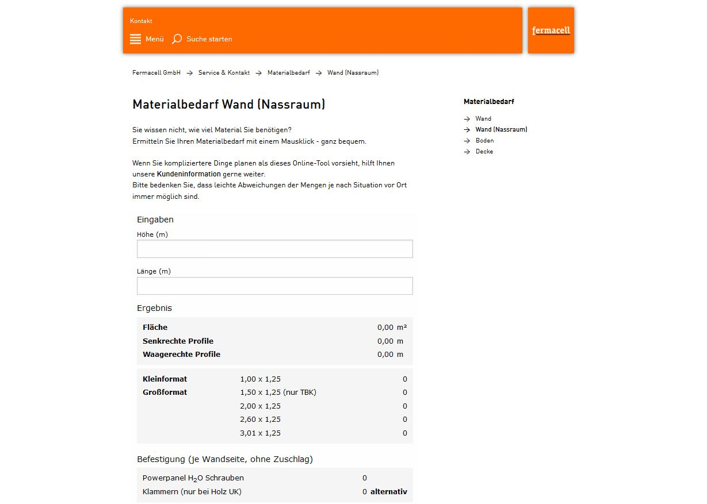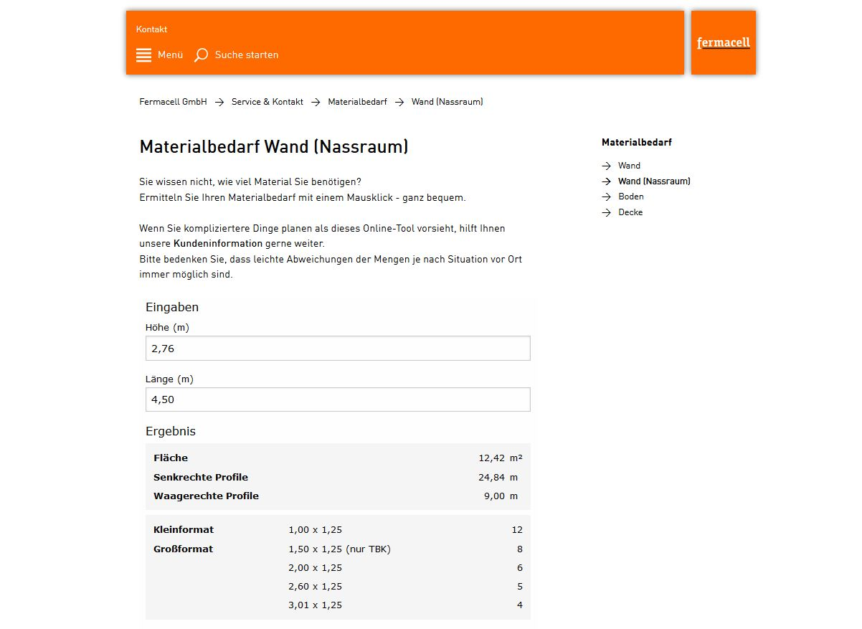

Neu: fermacell hat jetzt einen Materialrechner für die Konstruktion von Nassraumwänden mit Powerpanel H₂O entwickelt, der jetzt online unter https://www.fermacell.de/5361.php zur Verfügung steht. Mit nur wenigen Klicks kann so beim Ausbau von Nassräumen der exakte Materialbedarf ermittelt werden. Besonders praktisch: Angegeben werden außer den benötigten Plattenmaterialien auch nötige Zubehöre wie Profile, Befestigungsmittel und Spachtelmassen.

Bildnachweis: Fermacell

